**Приложение Б**   
UX и UI проектирование

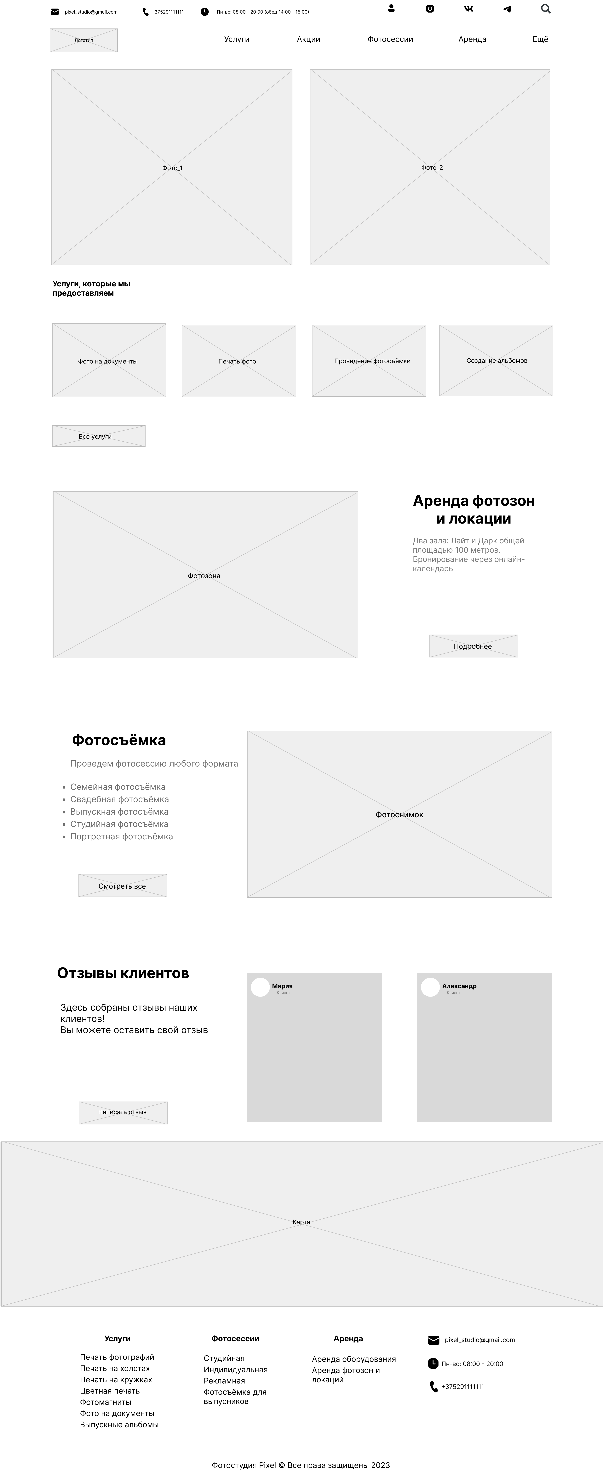

Рисунок Б. 1 – UX проектирование главной страницы сайта

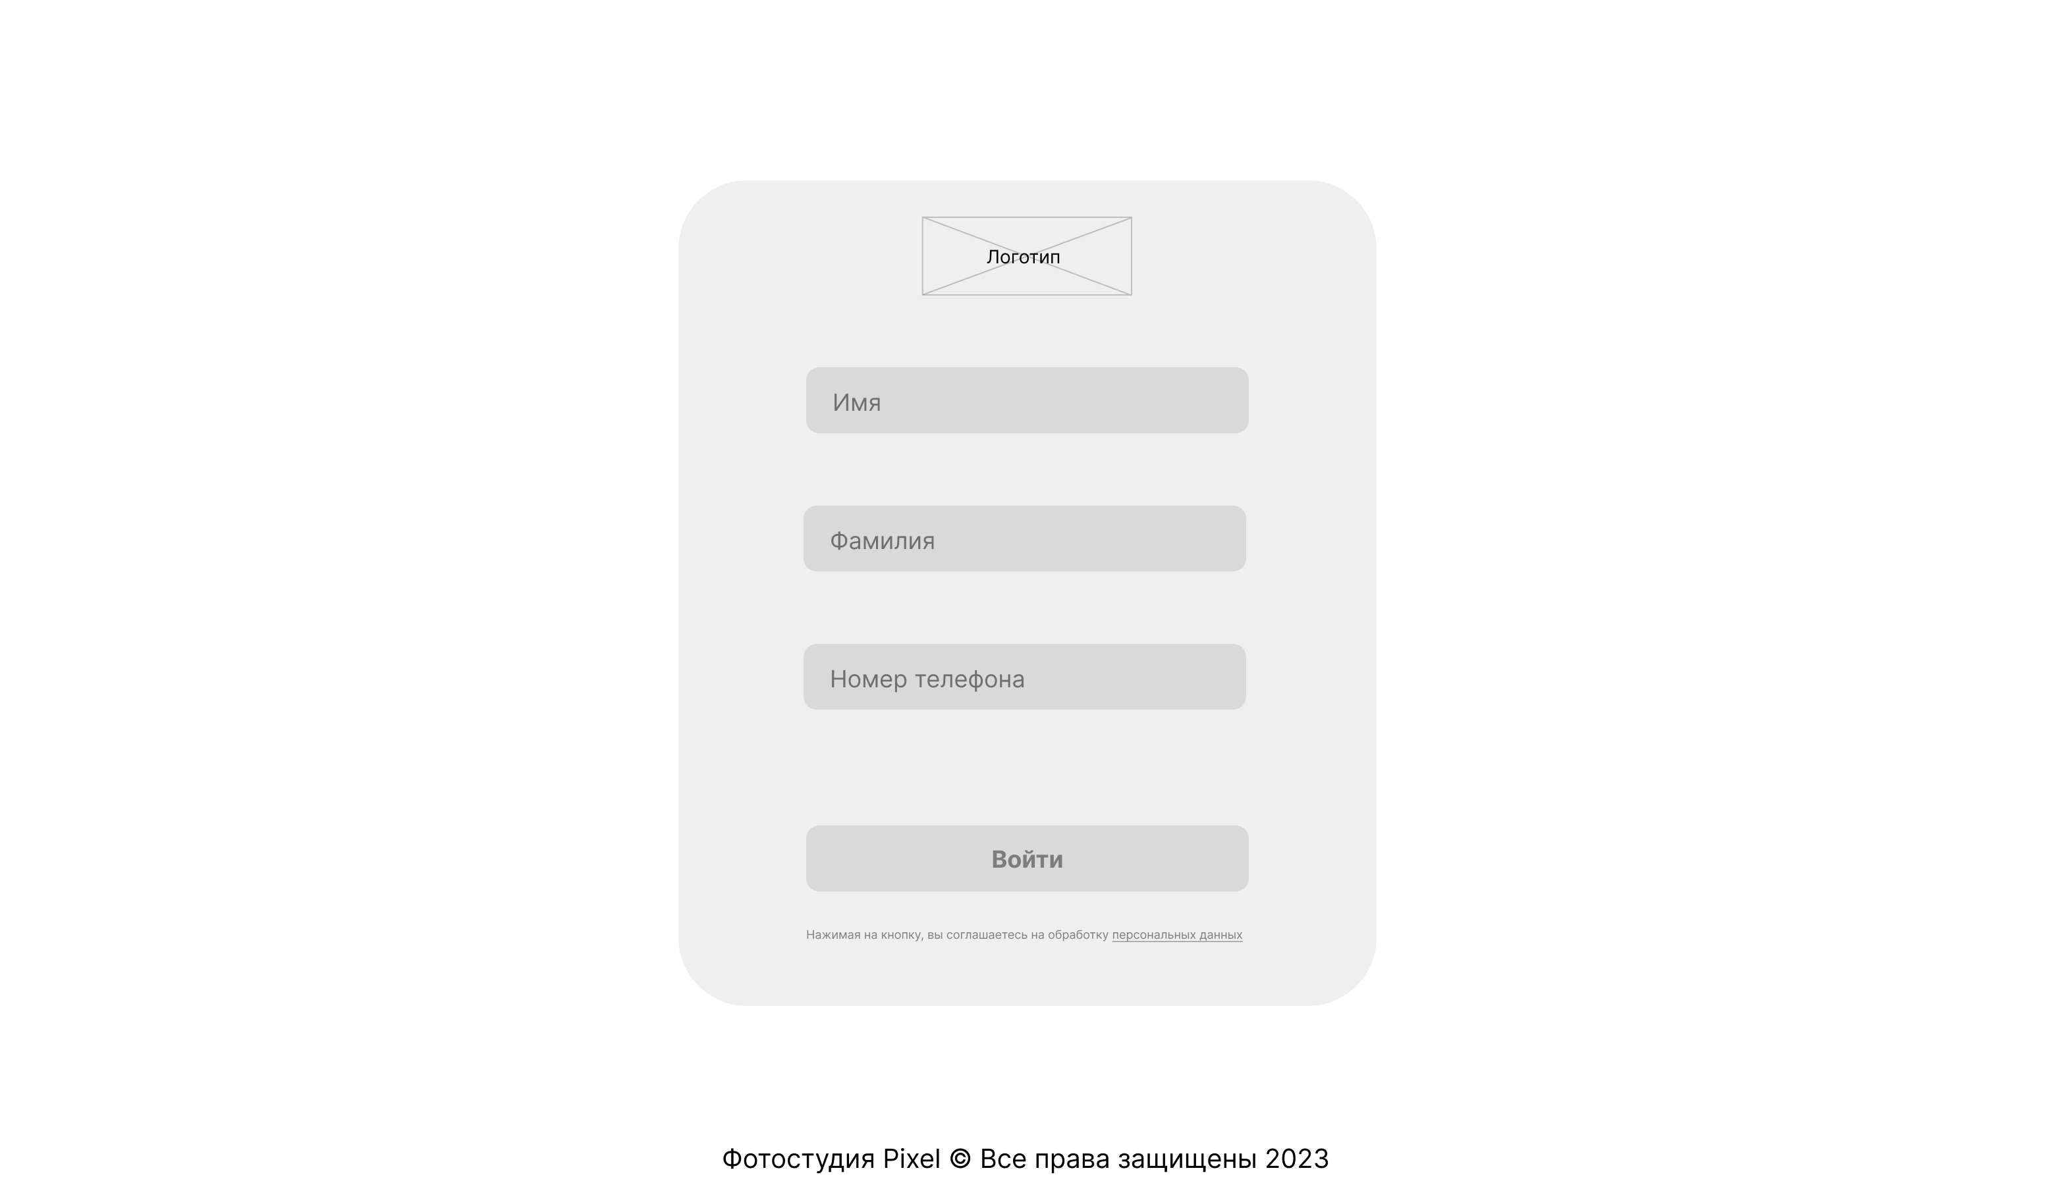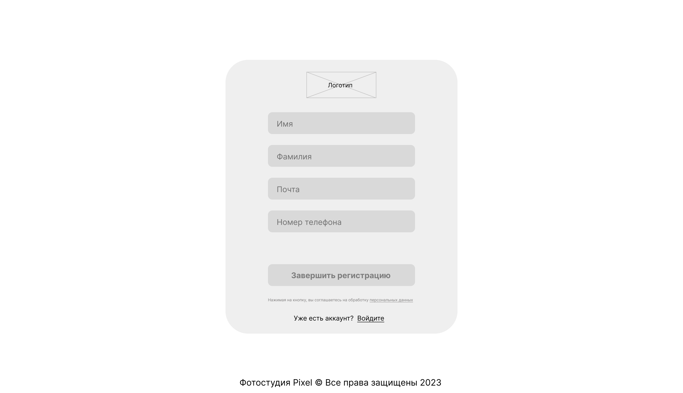

Рисунок Б. 3 – UX проектирование формы авторизации

Рисунок Б. 2 – UX проектирование формы регистрации

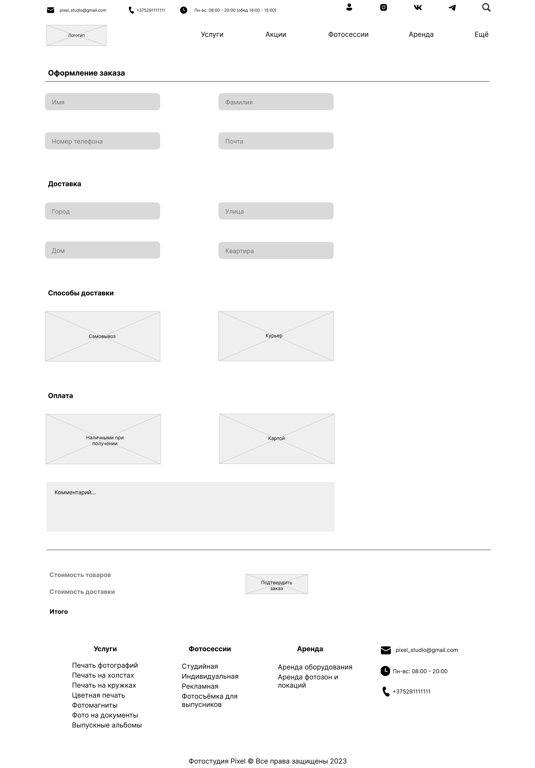

Рисунок Б. 4 – UX проектирование формы оформления заказа

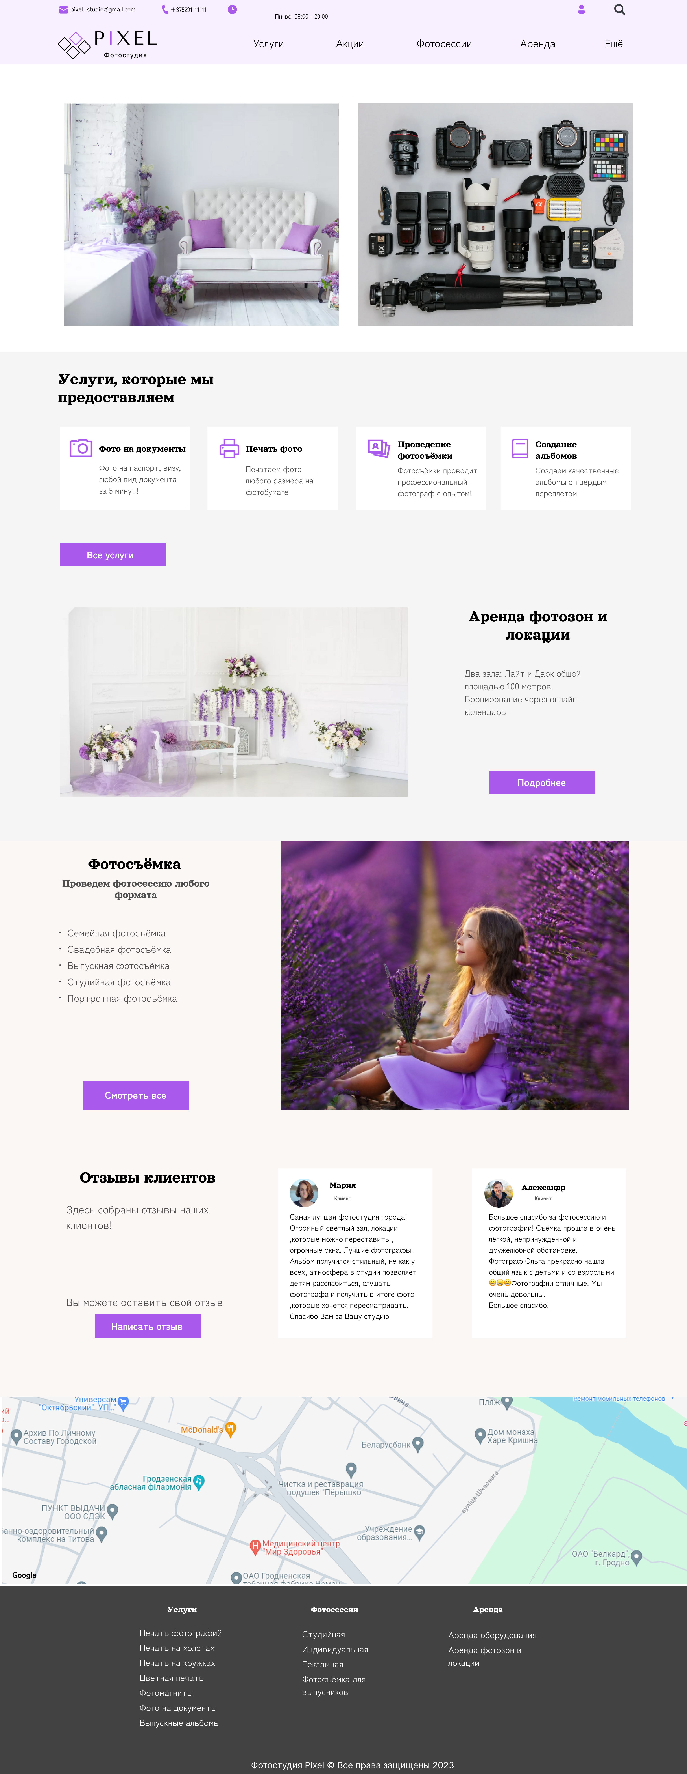

Рисунок Б. 5 – UI проектирование главной страницы